CURSOS ONLINE GRATUITOS 100% SUBVENCIONADOS CON TITULACIÓN RECONOCIDA POR EL SERVICIO PÚBLICO DE EMPLEO ESTATAL (SEPE).

El Servicio Público de Empleo Estatal (SEPE) y el Ministerio de Trabajo ofrecen una convocatoria de formación online gratuita para trabajadores y autónomos del sector de la administración privada.

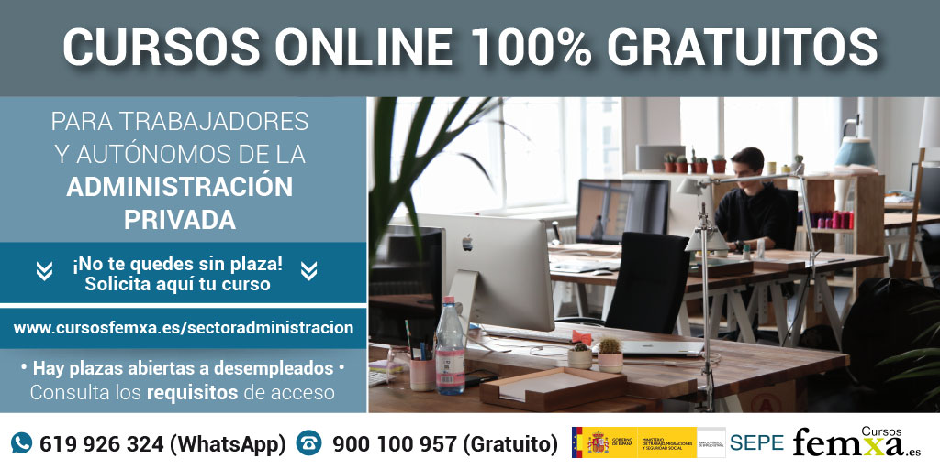

Adquirir nuevos conocimientos o mejorar los existentes, acreditar la cualificación profesional por medio de un título de especialidad del Servicio Público de Empleo Estatal y, en definitiva, seguir formándose, es posible de manera gratuita gracias a los Planes de Formación de Oferta.

Esta formación está 100% subvencionada por el Servicio Público de Empleo Estatal y no supone ningún coste ni para el trabajador, ni para el empresario. No es formación bonificada por lo que no consume créditos a la formación.

Estos cursos gratuitos están abiertos a autónomos y trabajadores en activo de entidades o empresas pertenecientes al Sector de la Administración Privada, tales como: empresas de gestión y mediación inmobiliaria, notarios y personal empleado, empresas privadas de oficinas y despachos; colegios profesionales, asociaciones, federaciones e instituciones y despachos profesionales, gestorías administrativas, registradores de la propiedad y mercantiles y despachos técnicos tributarios y asesores.

Dentro de este perfil de profesionales, tendrán prioridad de plaza los trabajadores que pertenezcan como mínimo a uno de los siguientes colectivos: Mujeres, trabajadores de baja cualificación, personas mayores de 45 años, los trabajadores con contrato a tiempo parcial o temporal, personas con discapacidad y trabajadores de Pymes.

La oferta formativa tiene actualmente siete cursos en activo especialmente pensados para ofrecer una mejora en los conocimientos y capacidades de los trabajadores de forma amena y personalizada:
- Modalidad online y de corta duración.
- Eminentemente prácticos.
- Disponibilidad absoluta de todo el contenido didáctico en la plataforma del curso desde el inicio y accesible las 24 horas del día.
- Diploma de aprovechamiento al finalizar, avalado por el Ministerio de Trabajo.

La inscripción ya se encuentra abierta y los interesados, pueden obtener más información y/o solicitar su plaza a través de los siguientes canales:

Teléfono gratuito: 900 100 957
WhatsApp: 619 926 324
Mail: atencionalumno@femxa.com
Página web: https://www.cursosfemxa.es/administracionformacion

